S2/L1

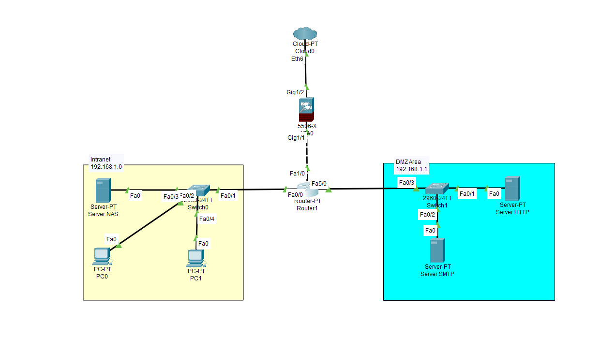

Per garantire la sicurezza all'interno delle infrastrutture, è comune separare le reti Intranet e DMZ per mantenere un livello diverso di riservatezza e impedire la comunicazione tra loro. Il router1 si occupa solo di instradare i dati da e verso il firewall, mentre un altro router li indirizza verso l'esterno. La DMZ ospita servizi accessibili da Internet come SMTP e HTTP, quindi è protetta da un firewall che monitora le porte 80 e 25. L'Intranet è una rete privata che non fornisce servizi esterni ma può comunicare con l'esterno. Un IPS può essere utilizzato per aumentare ulteriormente la sicurezza.